1 | 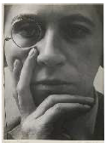 | אישה עם מונוקל, 1928-29  הדפסת כסף ג׳לטינית  אוסף אן ויורגן וילדה,  אוסף הציורים הממלכתי  של בוואריה, מינכן  Lady with Monocle, 1928-29  Gelatin silver print  Stiftung Ann and  Wilde, Bayerische  Staatsgemäldesammlungen,  München
2 | 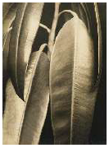 | פיקוס גומי, 1926-28  הדפסת כסף ג׳לטינית  אוסף אן ויורגן וילדה,  אוסף הציורים הממלכתי  של בוואריה, מינכן  Ficus Elastica, 1926-28  Gelatin silver print  Stiftung Ann and  Wilde, Bayerische  Staatsgemäldesammlungen,  München
3 | 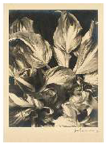 | פונקיה, 1926  הדפסת כסף ג׳לטינית  אוסף אן ויורגן וילדה,  אוסף הציורים הממלכתי  של בוואריה, מינכן  Funkia, 1926  Gelatin silver print  Stiftung Ann and  Wilde, Bayerische  Staatsgemäldesammlungen,  München
4 | 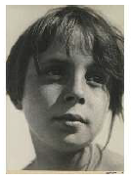 | הרהורים, 1930  הדפסת כסף ג׳לטינית  אוסף אן ויורגן וילדה,  אוסף הציורים הממלכתי  של בוואריה, מינכן  Contemplation, 1930  Gelatin silver print  Stiftung Ann and  Wilde, Bayerische  Staatsgemäldesammlungen,  München
5 | 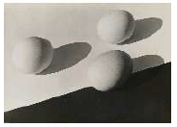 | ביצים, 1931  הדפסת כסף ג׳לטינית  אוסף אן ויורגן וילדה,  אוסף הציורים הממלכתי  של בוואריה, מינכן  Eggs, 1931  Gelatin silver print  Stiftung Ann and  Wilde, Bayerische  Staatsgemäldesammlungen,  München
6 | 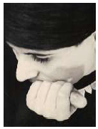 | אנליזה שיסר, 1931  הדפסת כסף ג׳לטינית  אוסף אן ויורגן וילדה,  אוסף הציורים הממלכתי  של בוואריה, מינכן  Anneliese Schiesser, 1931  Gelatin silver print  Stiftung Ann and  Wilde, Bayerische  Staatsgemäldesammlungen,  München

